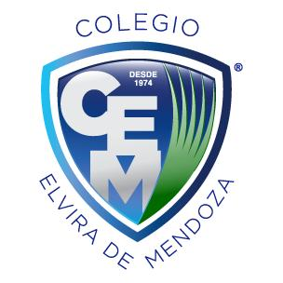

**Colegio Elvira de Mendoza**

**5to grado de Secundaria**

**Formación Humana**

**Guía 1 – mayo**

***Fecha de entrega lunes 11 de mayo***

* ***Realizar en tu cuaderno las actividades de la pág. 117  
  -*** *Explica por qué en Palestina existía una mezcla de culturas.  
  - Investiga en internet y escribe la biografía de 3 personajes del Nuevo Testamento que aparecen en la tabla del tema 2.1  
  - Busca en Internet qué día se celebra la fiesta de san Juan el Bautista y de san Pablo Apóstol en la Iglesia Católica.*
* ***Realizar en tu cuaderno las actividades de la pág. 119  
  -*** *Busca en la biblia los siguientes textos y cópialos en tu cuaderno. Isaías 41:10 / Juan 14:1 / 1 Pedro 5, 6-7 / Jeremías 17, 7-8. / Mateo 11, 28-30 / Josué 1, 9 / Romanos 8, 28 / Santiago 1, 2-4*

***Realizar en tu cuaderno el Mapa Conceptual de la pag 120. Que tiene como tema Personajes de la biblia.***